学习指南
一、学习内容
专题复习——中国的对外交往

二、学习目标
1.通过中国古代对外交往的学习，知道中国古代不同朝代对外交往的重要历史事件和历史人物，了解丝绸之路在中国古代对外交往中的发展历程及主要作用，认识“一带一路”的现实意义。
2.通过中国近代对外交往的学习，与世界史相关内容进行勾连，了解近代中国对外交往的重要历史事件。
3.通过学习现代对外交往的学习，知道新中国取得的外交成就，同时进一步梳理中美关系的发展历程、正确认识中美关系，学会综合分析问题。
4.通过典型试题的分析，学习比较和变化类试题的答题方法，同时进一步认识中国不同历史时期对外交往的特点，巩固和调动相关知识。

三、学习形式
1.阅读教材：阅读教材、图片解读和知识拓展
①阅读教材：七上第14课、七下第4、13、15课、八下第16、17课，了解中国对外交往的主要历史事件和历史人物。
②识图
重要地图：
七上P63《张骞出使西域路线图》P64《丝绸之路线路图》P65《汉代海上丝绸之路》
七下P21《玄奘西行与回国路线图》P45《宋代海外贸易图》P63《元朝交通路线图》P72《郑和下西洋路线图》
重要图片：
七上P62《张骞拜别汉武帝出使西域图（敦煌壁画）》
七下P20《日本的和同开珎》《日本奈良唐招提寺内的鉴真像》P72《榜葛剌进麒麟图》
八下P87《毛泽东会见美国总统尼克松》
③知识拓展阅读：
七上P66《南海诸岛》
七下P75《明初的对外交往》P106《中西社会发展差距的扩大》
八下P84《周恩来和日内瓦会议》

2.观看微课前需要了解的知识点
七年级上册：第14课“丝绸之路”的开通和作用
七年级下册：第 4 课唐代中外文化交流的发展
七年级下册：第13课四大文明对世界文明发展的贡献
七年级下册：第15课郑和下西洋、戚继光的抗倭斗争
七年级下册：第18课郑成功收复台湾
七年级下册：第20课清代中期以来的闭关锁国政策
八年级下册：第16课中国独立自主的和平外交政策
八年级下册：第17课中国恢复在联合国的合法席位、中美建交

3.观看微课，完成学习任务

四、学习任务
任务一：
观看微课1 中国古代对外交往，完成下列问题。
1.列举中国古代对外交往的重要历史事件和历史人物。
2.梳理与丝绸之路相关的历史事件。
任务二：
观看微课2 中国近代对外交往，完成问题。
中国近代对外交往的特点是什么？是否有不符合这一特点的历史事件？
任务三：
观看微课3 重难点分析，梳理中美关系的主要发展历程。
时间 | 主要史实
1840-1900
一战后至二战前
二战期间
20世纪70年代
改革开放以来
任务四：
观看微课4 完成下列练习。
1.下图所示线路开通的影响是
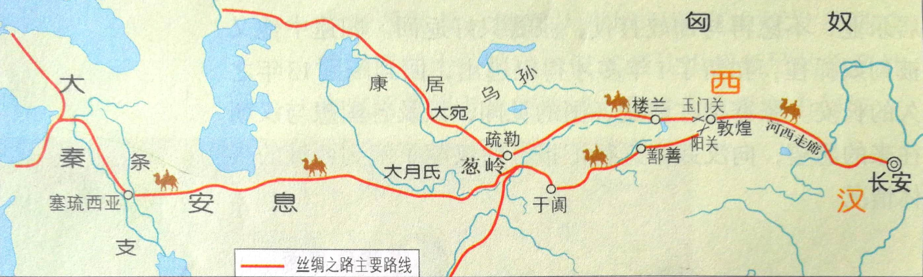
A．促使成都平原发展为“天府之国” B．促进中国南北方经济文化交流
C．扩大与亚非地区经济文化交流 D．打通东西方经济文化交流通道
2.某校开展古代历史人物专题展览，以下历史人物所选取的专题应是
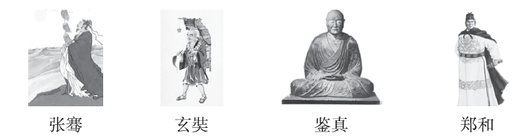
A．经济文化交流的使者 B．开拓西域的探险家
C．弘扬佛法的高僧 D．远渡重洋的航海家
3.下列历史事件与“戚继光抗倭”性质相同的
A．岳飞抗金 B．文天祥抗元 C．李自成起义 D．郑成功收复台湾
4.在1971年第26届联合国大会上，中华人民共和国在外交上获得划时代的胜利，是指
A．中国提出和平共处五项原则 B．中国在联合国的合法席位得到恢复
C．中国终于如愿加入世界贸易组织 D．中国申奥成功

五、课后学习
丝绸之路在中国古代对外交往中发挥了重要作用，请结合拓展资源里的文章和所学以丝绸之路为主线梳理中国古代的对外交往。

六、学习中的问题和困惑

